***Projekt terv***

***project elkezdődött 2024.10.11.***

***Csapattagok:***

***- Hajdu Kristóf (scrum master)***

***- Kungl Richard***

***- Szűcs Gergely***

***Célkitűzés:***

**Olyan oldal megalkotása, ahol tech termékeket árulunk, termékekre kereshetünk. Külön ablakokban jelennek meg a termékek ára és leírása is szerepel benne. Keresésnél rá lehessen keresni az adott termékre. Minden termék külön sorolást fog kapni (pl.: telefonos részlegen csak telefonok).**

***Technológiák:***

***Szoftverek:***

* **XAMPP. node js**
* **Visual Studio Code**

***Nyelvek:***

* **HTML**
* **CSS**
* **JS**
* **MYSQL**
* **Boostrap**

***Funkciók:***

***Főoldal:***

**-Tartalmazzon Keresést és menü gombot, különböző ajánlatokat és akciós termékeket.**

**- Felül lesznek a termék kategóriák gombként.**

***Termékek oldala:***

**-Telefonos oldalon csak telefon legyen és ott is legyen egy menü gomb amiben benne van a home gomb is.**

***1) Látványterv:***

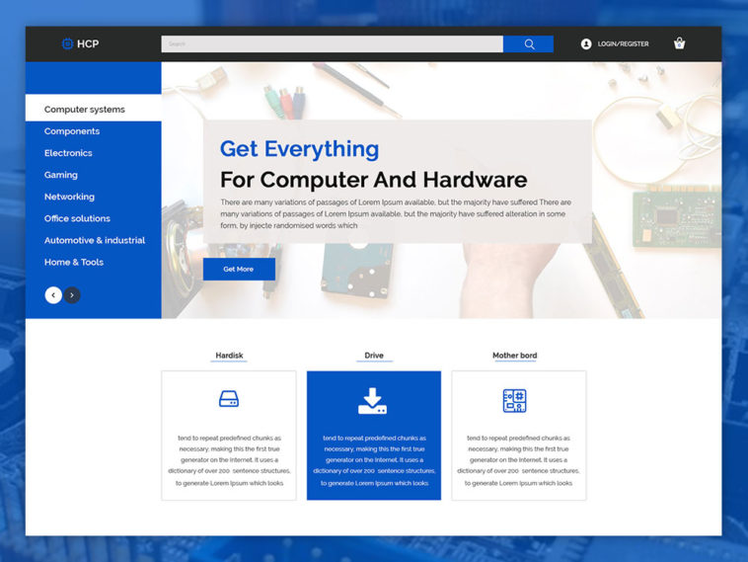

**A termékeket felosztva árulni**

**pl.: Telefonok külön oldal, laptopok külön oldal stb.**

**A home-ban legyen egy rövid leírás a cégről és hogy mivel foglalkozunk.**

**A termékek oldalon legyenek a különböző termékek árakkal és rövid leírással, hogy mi micsoda.**

***2) Használt technológiák:***

**2.1 XAMPP**

**Egy szabad és nyílt forrású platformfüggetlen webszerver-szoftvercsomag, amelynek legfőbb alkotó elemei az apach webszerver, a MariaDB adatbázis-kezelő, valamint a PHP és a Perl programozási nyelvnek értelmezői. Ezt a szoftvert használtuk a weboldal futtatására.**

**2.2 Visual Studio Code**

**A Visual Studio Code ingyenes, nyílt forráskódú kódszerkesztő, melyet a Microsoft fejleszt Windows, Linux és MacOS operációs rendszerekhez. Ezt használtuk a backend-ben a programozás elvégzéséhez.**

**2.3 Chrome**

**Ezt a böngészőt használtuk a teszteléshez és adatbázis felhasználói felületének eléréséhez.**

**2.4 HTML: Ez a jelölőnyelv adja a weboldal alapját, meghatározva a tartalmi struktúrát, például a szövegeket, képeket, linkeket. Ezt használtuk az oldal vázának felépítéséhez.**

**CSS: A CSS feladata a weboldal megjelenésének formázása, így szabályozva a színeket, betűtípusokat, elrendezéseket. Ezt használtuk a weboldal stílusának kialakításához, hogy esztétikus és felhasználóbarát legyen.**

**JavaScript: Ez a programozási nyelv biztosítja az oldal interaktív funkcióit. A JavaScript-tel lehetett megvalósítani azokat a dinamikus elemeket, mint például a formok kezelése, valamint az árukészlet adataival való valós idejű műveletek.**

***3) Tervezett funkciók***

***3.1 Árukészlet kezelő szoftver***

**Ez egy vállalatirányítási rendszer része, amely nyilvántartja a termékek mennyiségét, elhelyezkedését és értékét. Segítségével nyomon követhető az áruk beérkezése, tárolása és kiszállítása. Ezt a szoftvert használtuk az áruk mozgásának hatékony kezeléséhez.**

***3.2 Raktárkészlet***

**Ez a fizikai készlet, amely egy adott helyen tárolt árukat foglalja magában. A raktárkészlet állapotát rendszeresen ellenőrizzük és frissítjük, hogy biztosítsuk a folyamatos ellátást és elkerüljük a hiányt vagy a felesleget.**

***4 Front és backend logika tervei (folyamat ábra)***

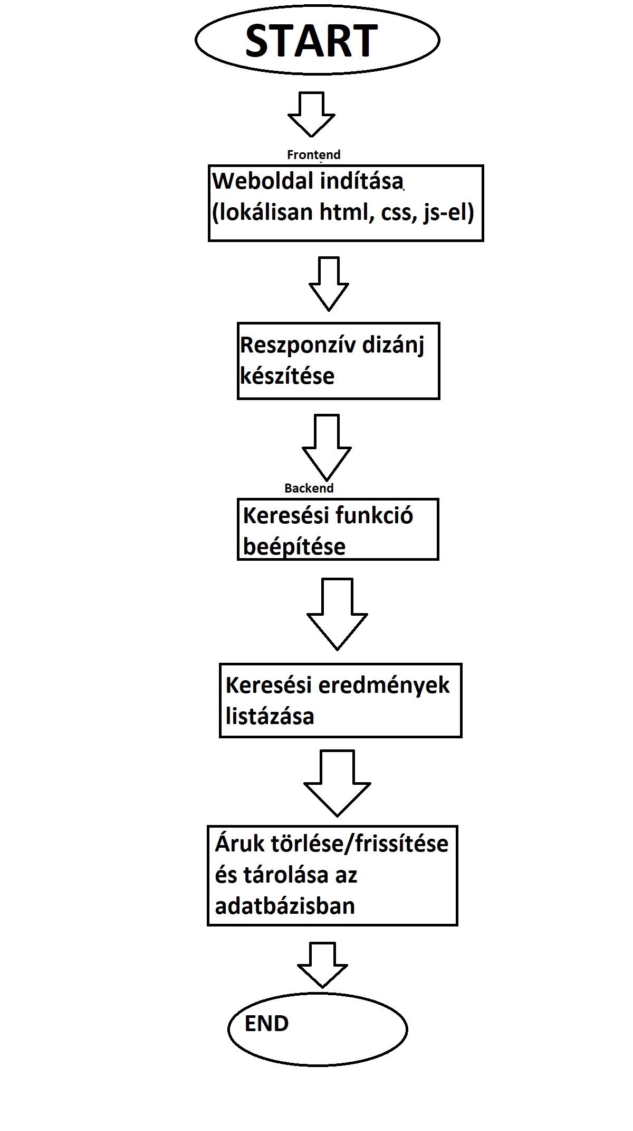

***Project plan***

**Team members:**

- **Kristóf Hajdu (scrum master)**

**- Richard Kungl**

**- Gergely Szűcs**

**Objective:**

**Creating a page where we sell tech products, we can search for products. The prices and descriptions of the products are displayed in separate windows. Search for specific products. Each product will be listed separately ( e.g.: only phones in the phone department).**

**Technologies:**

- **Softwares**

**o XAMPP. node js**

**o Visual Studio Code**

- **Languages:**

**o HTML**

**o CSS**

**o JS**

**o MYSQL**

**o Boostrap**

**Functions:**

**Home:**

**-Include search and menu button, various offers and sale products.**

**- The product categories will be at the top as buttons.**

**Products page:**

**-On the phone page, there should be only phone and there should be a menu button, which also contains the main page button.**

**1)Visual design:**



**Sell ​​the products divided**   
  
**e.g.: Phones on a separate page, laptops on a separate page, etc.**   
  
**In the home, there should be a short description of the company and what we do.**   
**The products page should contain the different products with prices and a short description of what they are.**

**2) Technologies used:**

**2.1 XAMPP**

**A free and open source platform-independent web server software package, the main components of which are the Apache web server, the MariaDB database manager, and PHP and Perl programming language interpreters. We used this software to run this website.**

**2.2 Visual Studio Code**

**Visual Studio Code is a free, open source code editor developed by Microsoft for Windows, Linux and MacOS operating systems. We used this in the backend to do the programming.**

**2.3 Chrome**

**We used this browser for testing and accessing the database user interface.**

**2.4 HTML: This markup language forms the basis of the website, defining the content structure, such as texts, images, links. We used this to build the framework of the site.**

**CSS: The task of CSS is to format the appearance of the website, thus controlling colors, fonts, and layouts. We used this to style the website to make it aesthetic and user-friendly.**

**JavaScript: This programming language provides the interactive functions of the site. JavaScript was used to implement those dynamic elements, such as handling forms and real-time operations with inventory data.**

**3) Planned functions**

**3.1 Inventory management software**

**It is part of an enterprise management system that records the quantity, location and value of products. It can be used to track the arrival, storage and delivery of goods. We used this software to efficiently manage the movement of goods.**

**3.2 Inventory**

**This is the physical inventory that includes goods stored in a specific location. Stock status is regularly checked and updated to ensure continuous supply and avoid shortages or excesses.**

**4 Front and backend logic plans (flow diagram)**

